

**COMUNICATO STAMPA**

**IVO SAGLIETTI**

**LO SGUARDO NOMADE**

13 dicembre 2023 – 28 gennaio 2024

MOSTRA FOTOGRAFICA

**MUSEO NAZIONALE DEL RISORGIMENTO ITALIANO**

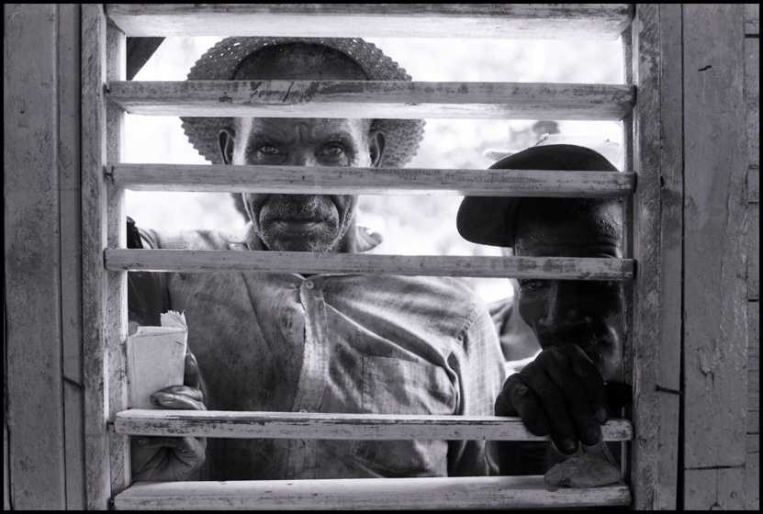

***Titolo* IVO SAGLIETTI. LO SGUARDO NOMADE**

*Fotografie*Ivo Saglietti

*Organizzazione*

*e supervisione* Michele Ruggiero

*Curatela* Tiziana Bonomo

***Dove* MUSEO NAZIONALE DEL RISORGIMENTO ITALIANO**

Palazzo Carignano - piazza Carlo Alberto 8, Torino

***Inaugurazione*  martedì 12 dicembre 2023, ore 18**

*Durata* dal 13 dicembre 2023 fino al 28 gennaio 2024 - Il Museo è aperto dal martedì alla domenica dalle ore 10 alle ore 18 (ultimo ingresso 17.00)

*Per informazioni*+39 0115621147 -  [www.museorisorgimentotorino.it](http://www.museorisorgimentotorino.it) – [www.laportadivetro.com](http://www.laportadivetro.com)

La visita alla mostra è inclusa nel biglietto di ingresso del Museo.

*Visite guidate* giovedì 21 e 28 dicembre, con partenza alle ore 16.

Necessaria la prenotazione: 011-5621147

​​​​​​

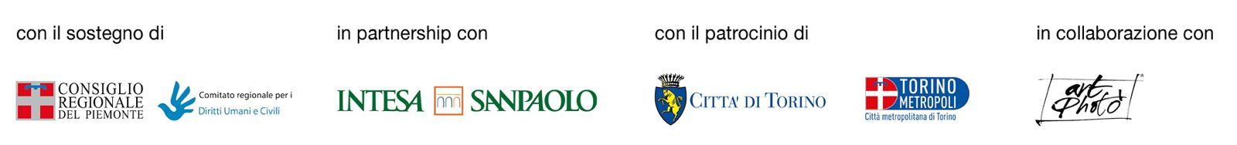

Ivo Saglietti, che ci ha lasciato il 2 dicembre scorso all’età di 75 anni, merita di essere conosciuto per la sua fotografia, per la sua vita da nomade, per la sua dedizione alla Storia che si srotola nel nostro mondo, per quanto riesce a regalarci con le sue immagini dense di denuncia, riflessione, poesia. *Ivo Saglietti. Lo sguardo nomade* è un saggio su una parte di esperienze vissute in oltre quarant’anni di carriera: dall’inizio delle rivolte in Centro America – Cile Perù – ad Haiti e poi il vicino Oriente e Mar Musa in Siria. Lavori *in assignement* come quelli per il *New York Times Magazine*, *Time*, Der Spiegel, *Newsweek* e collaborazioni con prestigiose agenzie di fotogiornalismo come *Sipa Press*, *Stern* e *Zeitenspiegel*.

Con *Ivo Saglietti. Lo sguardo nomade* l’Associazione La Porta di Vetro e il suo presidente Michele Ruggiero utilizzano ancora una volta una mostra fotografica per dare respiro a eventi che appartengono alla nostra storia contemporanea, ma con la consapevolezza, in questo caso colma di tristezza, che la storia professionale dell’artista entra a titolo definitivo nel Pantheon che raccoglie i grandi fotoreporter del nostro Paese.

La curatrice Tiziana Bonomo insieme con Ivo Saglietti hanno scelto le immagini più significative che ripercorrono il tragitto professionale dagli anni ’80 al 2018. Nella circostanza Tiziana Bonomo sottolinea che: “*Ivo Saglietti, un fotografo che porta con sé il coraggio di chi fa reportage e la dolcezza di uno sguardo in perenne stupore, di uno spirito libero da condizionamenti, di poche parole ma che racconta molto con la sua fotografia. Difficilmente risolve i suoi progetti in pochi giorni: gli piace farli durare a lungo, approfondirli. Dei drammi del mondo spesso racconta il lato umano, quello più intimo, più quotidiano.*” Lo fa mostrandoci la realtà così com'è: senza distrazioni, senza mediazioni. Stupore e sorpresa continuamente accompagnano il lettore delle sue fotografie di fronte all’abilità dei potenti di generare disordine, caos, distruzione. Innegabilmente il disordine contagia il paesaggio, privandolo di vita, denudandolo della sua sensualità, lasciandogli la nostalgia di ciò che sarebbe potuto rimanere.

Del resto, come osserva Michele Ruggiero: *“Il coraggio di Ivo Saglietti non si esprime soltanto nella ricerca di un bianco e nero che vuole snidare l'indifferenza dalle nostre coscienze, ma nell'amore che esprime per gli ultimi, che sono anche i più deboli.”*

E come dichiara Luisa Papotti, Presidente Museo Nazionale del Risorgimento: *“Il Museo Nazionale del Risorgimento offre, attraverso le fotografie di Ivo Saglietti, uno sguardo sul mondo contemporaneo e i suoi drammi più recenti; filtrati con empatia dall’obiettivo del fotografo, gli attimi fermati dalle immagini in mostra formano un lungo, epico racconto della nostra epoca.*”

Si aggiunge Antonio Carloni, il vicedirettore di Gallerie d’Italia Torino, che dichiara: *“L’Impegno della Banca dedicato alla fotografia e ai grandi maestri che la interpretano si esprime anche nel sostegno a iniziative in città che condividono la bellezza e la forza delle immagini per raccontare il presente, in piena sintonia con il lavoro delle nostre Gallerie d’Italia di Torino”*.

Le immagini in mostra, 53 fotografie in bianco e nero, sono accompagnate da alcuni testi di Ivo Saglietti, Paolo Rumiz, Tiziana Bonomo, Federico Montaldo tratti dal libro “Rivoluzioni” (Sanpino Edizioni) e dal libro “Lo sguardo inquieto” (Postcart Edizioni).

L’organizzazione ringrazia sentitamente il Consiglio regionale del Piemonte, e il Comitato Diritti Umani e Civili e Intesa Sanpaolo cui si deve la realizzazione della mostra.

Un ringraziamento alla Città di Torino e alla Città Metropolitana di Torino per il Patrocinio.

**MOSTRA *IVO SAGLIETTI. LO SGUARDO NOMADE***

**Alcuni testi in mostra di**:

***Ivo Saglietti***:

“La lentezza è un fondamento della fotografia. O almeno lo è della mia. Nella mia visione non vi è una buona fotografia se non ho il tempo di soffermarmi sui luoghi, osservare la realtà che mi circonda. Quando arrivo sul luogo del mio lavoro, il primo giorno raramente estraggo la macchina fotografica. Avanzo torno indietro, passeggio, giro intorno, osservo, prendo appunti. Quando la lingua lo consente cerco di scambiare qualche parola con le persone. Tutto con grande lentezza, lasciandomi penetrare dalle sensazioni, cercando di entrare in sintonia con i luoghi e con le persone”.

“Ho aperto gli occhi nella luce del Mediterraneo, a Tolone, nel sud della Francia, dove, se lo guardi a lungo, il sole diventa un cerchio nero. Credo che il primo sguardo determini anche un destino: quasi sicuramente è grazie a questa luce che sono diventato fotografo”.

***Paolo Rumiz***: “Amico mio, alla fotografia hai sempre chiesto qualcosa che va molto oltre gli effetti speciali, qualcosa che si chiama destino. A te mi accomuna l’allergia al branco, la fuga dagli eventi di cronaca, l’amore per strade di polvere nelle periferie del mondo.”

***Federico Montaldo*:** “Le esperienze con Ivo Saglietti hanno contribuito a trasformare la mia visione della fotografia, ma in qualche modo, il mio sguardo sul mondo”.

***Tiziana Bonomo***: “Guardare le foto di Saglietti è fare un salto nell’umanità che combatte senza esitazione, è afferrare la fatica e il dolore di un destino avverso ma anche il desiderio di mantenere viva la propria vita. Neri intensi, ombre lunghe, colpi di luce muovono le magie che Saglietti usa per commuoverci, anche quando tutto attorno a noi sembra non stupirci più. In lui sono inseparabili amore, disperazione e speranza”.

**MOSTRA *IVO SAGLIETTI. LO SGUARDO NOMADE***

**BIOGRAFIA IVO SAGLIETTI**

Ivo Saglietti (Tolone 1948 – Genova 2023) dopo un periodo come cineoperatore nella produzione di reportage politico-sociali a Torino, nel 1975 ha iniziato a occuparsi di fotografia.

A Parigi dal 1978, ha compiuto numerosi viaggi come reporter-photographe per documentare, su incarico di agenzie francesi e americane, nonché di grandi riviste internazionali («Newsweek», «Der Spiegel», «Time», «The New York Times»), situazioni di crisi e di conflitto in America Latina, Medio Oriente, Africa e Balcani.

Nel frattempo, inizia a lavorare su progetti a lungo termine, a partire da "Il Rumore delle Sciabole", un reportage sulla dittatura di Pinochet in Cile (1986-1988), che sarà poi il soggetto del suo primo libro fotografico. All'inizio degli anni Novanta, Saglietti è in America Latina, in occasione del 500° anniversario della scoperta dell'America, per una nuova ricerca da cui nasce la mostra Fotografie dal Nuovo Mondo. Nel tempo, si concentra sempre di più su lunghi progetti di documentazione, che gli permettono di raccontare le storie in modo più articolato e meno condizionato dalle esigenze e richieste dei settimanali. In quegli anni ha seguito le tracce della tratta degli schiavi in Benin, ha visitato le piantagioni di zucchero nella Repubblica Dominicana e ad Haiti e ha realizzato un resoconto fotografico delle tre principali malattie che devastano i Paesi del Terzo Mondo: AIDS, malaria e tubercolosi.

Ha inoltre esplorato il possibile dialogo tra le religioni attraverso l'esperienza comunitaria dell'antico monastero siriano antiocheno di Deir Mar Musa el-Habasci e ha scoperto le frontiere del Mediterraneo e del Medio Oriente, per il quale ha continuato a lavorare negli ultimi dieci anni.

Dal 2000 è membro ufficiale dell'agenzia fotogiornalistica tedesca Zeitenspiegen Reportagen, per conto della quale è attualmente impegnato a coprire le frontiere del Mediterraneo e del Medio Oriente.

Il suo sguardo asciutto ed empatico, la sua fotografia rivolta in maniera diretta al dilemma dell’uomo e del suo destino gli sono valsi il World Press Photo Award nel 1992 per un servizio sull’epidemia di colera in Perù, nel 1999 per un reportage sul Kosovo e nel 2011 per una fotografia su Srebrenica, in Bosnia. Ha pubblicato ed esibito il suo lavoro in tutto il mondo e nel corso della sua lunga carriera ha ricevuto molti prestigiosi riconoscimenti, oltre al World Press Photo, il premio Enzo Baldoni e il premio Chatwin Occhio Assoluto.

Dal 2000 è membro associato dell’agenzia fotogiornalistica tedesca Zeitenspiegel Reportage, per cui sta lavorando a un reportage sulle frontiere nel Mediterraneo e nel Medio Oriente.

Autore di “Dalla parte dell’Ombra” (Mondadori Electa), “Sotto la tenda di Abramo” (Peliti Editore), “Chile Il rumore delle sciabole” (LM Editore), “Niger Delta” (Prospekt Quaderni), All’improvviso nella vita (Sagep editore), "Un mondo possibile" (Peliti Editore), “Lo sguardo inquieto” (Postcart), “Ritorno a Deir Mar Musa. L’utopia di Padre Dall’Oglio” (Emuse).

[*www.ivosaglietti.com*](http://www.ivosaglietti.com)

**Principali mostre ed esposizioni**

2019: Sotto la tenda di Abramo. Sanremo

2016: Sotto la tenda di Abramo. Lucca, Photolux Festival

2015: Cacciatori di Cibo. Galleria San Fedele. Milano

2013: Nigeria. S.p. Acqua. Festival di Ragusa

2012: I Demoni. Srebrenica. Galleria San Fedele. Milano

2012: La Luce e l'Ombra, La Video Dialisi. Alba

2011: La distruzione dell'Ilva di Cornigliano. Genova

2011: Ilva di Cornigliano. Torino

2010: Paesaggio nella Nebbia. EFTI Madrid

2008: Hands of Hope. Londra - Washington - Bellinzona - Siena

2007: Paesaggi con figure. Festival Internazionale di Roma

2006: Car Crash, Le Stragi del Sabato Sera. DPF Lucca

2006: Hands of Hope, World AIDS Day. Barlaymont Bruxelles

2005: Under the tent of Abraham. Ali Assad National Library. Damasco

2005: TBC. Max Planck Institute. Berlino

2004: Sotto la tenda di Abramo. Galleria Nazionale di Arte Moderna Roma

2002: From Jenin to Chatila, I Palestinesi. Roma - Genova

2001: Personale alla New School Gallery. New York.

1999: Paesaggio nella Nebbia. La guerra del Kosovo. Bari

1997: Haiti-Tout Moun es Moun. Roma

1997: From Ouidah to Port-au-Prince. Gijon, Spagna

1996: Un paese in 25 fotografie, S. Anna Arresi. Sardegna

1995: From Ouidah to Port-au-Prince, il cammino degli schiavi. Milano

1993: Cent Photos pour la Liberté de la Presse. Parigi

1993: 40 Fotografie. Monaco di Baviera

1989: Cile: Il Sonno della Ragione. Milano

**ASSOCIAZIONE LA PORTA DI VETRO**

L’associazione La Porta di Vetro è nata a Torino il 9 aprile del 2013 con l’intento di analizzare e dibattere di alcuni temi principali quali la politica italiana, l’intercultura e l’immigrazione e i rapporti industriali. La sua pubblicazione di riferimento è il sito omonimo insieme con la rivista in formato cartaceo. Dal 2022 fa parte del Terzo settore.

**TIZIANA BONOMO**

Negli ultimi anni ha fondato ”ArtPhotò” con cui promuove e sperimenta progetti legati alla fotografia come ideatrice e curatrice. Insieme all’associazione La Porta di Vetro ha collaborato al progetto “Torino ferita 11 dicembre 1979” e ha curato la “La lunga notte di Sarajevo” fotografie di Paolo Siccardi. Ama unire immagini e parole e diversi sono stati gli incontri con grandi fotoreporter di fama internazionale di cui è uscito quest’anno il primo volume “Rivoluzioni” della collana “intrecciare parole e immagini”, Edizioni Sanpino. Scrive articoli sulla fotografia. Autrice del libro “Il fascino dell’imperfezione. Dialoghi con Domenico Quirico”, edito da Jaca Book. https://www.artphotobonomo.it/

**MOSTRA *IVO SAGLIETTI. LO SGUARDO NOMADE***

**IMMAGINI IVO SAGLIETTI**

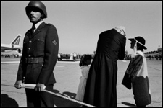 @Ivo Saglietti, Aeroporto di Santiago, Cile, 12 aprile 1987. Visita del Papa Giovanni Paolo II.

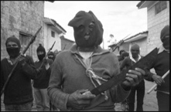 @Ivo Saglietti, Huamanga, Perù, 1988. Milizie contadine organizzate dall’esercito peruviano

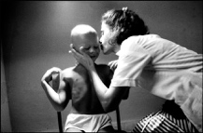 @Ivo Saglietti, Cuba 1993. Un ex circolo per ricchi americani è diventato “La città dei bambini”.

Una dottoressa cubana in un gesto di tenerezza verso un piccolo ucraino malato dopo Cernobyl.

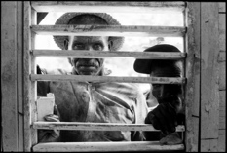 @Ivo Saglietti, Repubblica Domenicana, 1993. Braceros (braccianti) il giorno della paga.

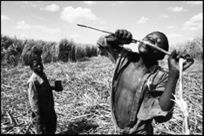  @Ivo Saglietti, Repubblica Domenicana, 1993. Ragazzi e bambini al lavoro in una piantagione di canna da zucchero.

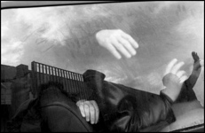 @Ivo Saglietti, San Foca, Otranto, Italia, 2010/2011. Migranti albanesi che hanno ricevuto il permesso di soggiorno salutano i compagni che rimangono nel centro di accoglienza sotto lo sguardo della polizia.

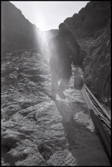 @Ivo Saglietti, Mar Musa, Siria, 2002. Padre Dall’Oglio sale nella luce verso la montagna.

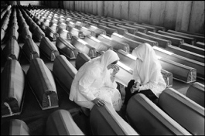 @Ivo Saglietti, Srebrenica-Potočari, (Bosnia and Erzegovina), 2009. Due donne piangono dopo aver trovato le casse dei propri cari.  Fotografia premiata al World Press Photo 2010.

Scarica le foto su: <https://we.tl/t-Cdo22CCweS>

Il link per scaricare la cartella stampa con le immagini: [www.laportadivetro.com](http://www.laportadivetro.com) e [www.artphotobonomo.it](http://www.artphotobonomo.it)

**INFORMAZIONI UFFICIO STAMPA**

LA PORTA DI VETRO

Email: [laportadivetro@gmail.com](mailto:laportadivetro@gmail.com)

Web: [www.laportadivetro.com](http://www.artphotobonomo.it)

ARTPHOTÒ

Tiziana Bonomo

T. +39 335 7815940

Email: [info@artphotobonomo.it](mailto:info@artphotobonomo.it)

Web: [www.artphotobonomo.it](http://www.artphotobonomo.it)

MUSEO NAZIONALE DEL RISORGIMENTO

Antonella Massia

T. +39 3470855233

Email: a.massia@museorisorgimentotorino.it